|  |  |
| --- | --- |
| **Gerb-BMSTU_01** | **Министерство науки и высшего образования Российской Федерации**  Калужский филиал  федерального государственного бюджетного  образовательного учреждения высшего образования  ***«Московский государственный технический университет имени Н.Э. Баумана (национальный исследовательский университет)»***  ***(КФ МГТУ им. Н.Э. Баумана)*** |

**ФАКУЛЬТЕТ** \_ ***ИУ-КФ «Информатика и управление»\_\_\_\_\_\_\_\_\_***

**КАФЕДРА** \_\_ ***ИУ5-КФ «Системы обработки информации»***

**РАСЧЕТНО-ПОЯСНИТЕЛЬНАЯ ЗАПИСКА**

**к курсовой работе на тему:**

# ***Приложение для определения местоположения сотрудников***

по дисциплине ***Архитектура автоматизированных систем обработки информации и управления***

Студент гр. ИУК5-51Б \_\_\_\_\_\_\_\_\_\_\_\_\_\_\_\_\_ ( Антюхов А.А. )

(подпись) (Ф.И.О.)

Руководитель \_\_\_\_\_\_\_\_\_\_\_\_\_\_\_\_ ( Смирнов М.Ю. )

(подпись) (Ф.И.О.)

Оценка руководителя \_\_\_\_\_ баллов \_\_\_\_\_\_\_\_\_\_\_

30-50 (дата)

Оценка защиты \_\_\_\_\_ баллов \_\_\_\_\_\_\_\_\_\_\_

30-50 (дата)

Оценка проекта \_\_\_\_\_ баллов \_\_\_\_\_\_\_\_\_\_\_\_\_\_\_\_\_\_

(оценка по пятибалльной шкале)

Комиссия: \_\_\_\_\_\_\_\_\_\_\_\_\_\_\_\_\_ (\_\_\_\_\_\_\_\_\_\_\_\_\_\_\_\_\_\_\_\_\_)

(подпись) (Ф.И.О.)

\_\_\_\_\_\_\_\_\_\_\_\_\_\_\_\_\_ (\_\_\_\_\_\_\_\_\_\_\_\_\_\_\_\_\_\_\_\_\_)

(подпись) (Ф.И.О.)

\_\_\_\_\_\_\_\_\_\_\_\_\_\_\_\_\_ (\_\_\_\_\_\_\_\_\_\_\_\_\_\_\_\_\_\_\_\_\_)

(подпись) (Ф.И.О.)

Калуга 2020

Калужский филиал

федерального государственного бюджетного образовательного учреждения высшего образования

***«Московский государственный технический университет имени Н.Э. Баумана (национальный исследовательский университет)»   
(КФ МГТУ им. Н.Э. Баумана)***

УТВЕРЖДАЮ

Заведующий кафедрой **\_\_ИУ5-КФ\_\_\_**

\_\_\_\_\_\_\_\_\_\_\_(\_\_\_\_\_\_\_\_\_\_\_\_\_\_\_\_\_\_)

«\_\_\_\_»\_\_\_\_\_\_\_\_\_\_\_\_\_\_\_\_\_\_\_20\_\_\_г.

**ЗАДАНИЕ**

**на выполнение курсового проекта**

по дисциплине ***Архитектура автоматизированных систем обработки информации и управления***

Студент\_\_\_\_\_\_\_\_\_\_\_\_\_\_\_\_\_\_\_\_\_\_ Антюхов А.А., ИУК5-51Б\_ \_\_\_\_\_\_\_\_\_\_\_\_\_\_\_\_\_\_\_\_\_\_\_\_\_\_

(фамилия, инициалы, индекс группы)

Руководитель\_\_\_\_\_\_\_\_\_\_\_\_\_\_\_\_\_\_\_\_ Фролов П.В. \_\_\_\_\_\_\_\_\_\_\_\_\_\_\_\_\_\_\_\_\_\_\_\_\_\_\_\_

(фамилия, инициалы)

График выполнения проекта: 25% к\_4\_нед., 50% к\_7\_нед., 75% к\_10\_нед., 100% к\_14\_нед.

***1. Тема курсового проекта***

***Приложение для сотрудников фитнесс центра***

***2. Техническое задание***

*Разработать приложение, способное добавлять в БД данные о перемещении сотрудников, что имитирует работу ключ-карты, и выводить эти данные.*

\_\_\_\_\_\_\_\_\_\_\_\_\_\_\_\_\_\_\_\_\_\_\_\_\_\_\_\_\_\_\_\_\_\_\_\_\_\_\_\_\_\_\_\_\_\_\_\_\_\_\_\_\_\_\_\_\_\_\_\_\_\_\_

\_\_\_\_\_\_\_\_\_\_\_\_\_\_\_\_\_\_\_\_\_\_\_\_\_\_\_\_\_\_\_\_\_\_\_\_\_\_\_\_\_\_\_\_\_\_\_\_\_\_\_\_\_\_\_\_\_\_\_\_\_\_\_\_\_\_\_\_\_\_\_\_\_\_\_\_\_\_\_\_

***3. Оформление курсового проекта***

3.1. Расчетно-пояснительная записка на\_\_\_\_\_\_\_\_ листах формата А4.

3.2. Перечень графического материала КП (плакаты, схемы, чертежи и т.п.)\_\_\_\_\_\_\_\_\_\_\_\_\_\_\_

\_\_\_\_\_\_\_\_\_\_\_\_\_\_\_\_\_\_\_\_\_\_\_\_\_\_\_\_\_\_\_\_\_\_\_\_\_\_\_\_\_\_\_\_\_\_\_\_\_\_\_\_\_\_\_\_\_\_\_\_\_\_\_\_\_\_\_\_\_\_\_\_\_\_\_\_\_\_\_\_

\_\_\_\_\_\_\_\_\_\_\_\_\_\_\_\_\_\_\_\_\_\_\_\_\_\_\_\_\_\_\_\_\_\_\_\_\_\_\_\_\_\_\_\_\_\_\_\_\_\_\_\_\_\_\_\_\_\_\_\_\_\_\_\_\_\_\_\_\_\_\_\_\_\_\_\_\_\_\_\_

\_\_\_\_\_\_\_\_\_\_\_\_\_\_\_\_\_\_\_\_\_\_\_\_\_\_\_\_\_\_\_\_\_\_\_\_\_\_\_\_\_\_\_\_\_\_\_\_\_\_\_\_\_\_\_\_\_\_\_\_\_\_\_\_\_\_\_\_\_\_\_\_\_\_\_\_\_\_\_\_

\_\_\_\_\_\_\_\_\_\_\_\_\_\_\_\_\_\_\_\_\_\_\_\_\_\_\_\_\_\_\_\_\_\_\_\_\_\_\_\_\_\_\_\_\_\_\_\_\_\_\_\_\_\_\_\_\_\_\_\_\_\_\_\_\_\_\_\_\_\_\_\_\_\_\_\_\_\_\_\_

Дата выдачи задания «\_\_\_\_\_»\_\_\_\_\_\_\_\_\_\_\_\_\_\_\_\_\_\_\_20\_\_г.

Руководитель курсового проекта \_\_\_\_\_\_\_\_\_\_\_\_\_\_\_\_\_\_\_\_\_\_\_\_\_/\_\_\_\_\_\_\_\_\_\_\_\_\_\_\_\_\_\_\_\_/

(подпись) (Ф.И.О.)

Задание получил\_\_\_\_\_\_\_\_\_\_\_\_\_\_/\_\_\_\_\_\_\_\_\_\_\_\_\_\_\_\_\_\_\_\_\_\_/ «\_\_\_\_\_»\_\_\_\_\_\_\_\_\_\_20\_\_г.

(подпись) (Ф.И.О.)

Оглавление

[***Архитектура автоматизированных систем обработки информации и управления*** 0](#_Toc59721950)

[**1.ТЕХНИЧЕСКОЕ ЗАДАНИЕ** 3](#_Toc59721951)

[**1.1 Общие сведения** 3](#_Toc59721952)

[**1.1.1 Наименование** 3](#_Toc59721953)

[**1.1.2 Исполнитель** 3](#_Toc59721954)

[**1.1.3 Перечень нормативно-технических документов, методических материалов, использованных при разработке ТЗ:** 3](#_Toc59721955)

[**1.1.4 Плановые сроки по созданию приложения** 3](#_Toc59721956)

[**1.2 Назначение и цели создания системы** 3](#_Toc59721957)

[**1.2.1 Назначение системы** 3](#_Toc59721958)

[**1.2.2 Цели создания системы** 3](#_Toc59721959)

[**1.3 Характеристики объекта автоматизации** 3](#_Toc59721960)

[**1.4 Требования к системе** 4](#_Toc59721961)

[**1.4.1 Требования к системе в целом** 4](#_Toc59721962)

[**1.4.2 Требования к надежности** 4](#_Toc59721963)

[**1.4.3 Требования к функциям, выполняемым системой** 4](#_Toc59721964)

[**1.4.4 Требования к информационному обеспечению системы** 4](#_Toc59721965)

[**1.4.5 Требования к методическому обеспечению** 4](#_Toc59721966)

[**1.5 Состав и содержание работ по созданию(развитию) системы** 5](#_Toc59721967)

[**1.6 Порядок контроля и приемки системы** 5](#_Toc59721968)

[**1.6.1 Методы испытания системы** 5](#_Toc59721969)

[**1.6.2 Общие требования к приемке работ по стадиям** 5](#_Toc59721970)

[**1.6.3 Статус приемочной комиссии** 5](#_Toc59721971)

[**1.7 Требования к составу и содержанию работ по подготовке объекта автоматизации к вводу системы в действие** 6](#_Toc59721972)

[Никаких особых требований по подготовке программы к вводу в эксплуатацию не требуется 6](#_Toc59721973)

[**1.8 Требования к документированию** 6](#_Toc59721974)

[**1.9 Источники разработки** 6](#_Toc59721975)

[**2.НАУЧНО-ИССЛЕДОВАТЕЛЬСКАЯ ЧАСТЬ** 7](#_Toc59721976)

[**2.1. Постановка задачи** 7](#_Toc59721977)

[**2.2 Описание предметной области** 7](#_Toc59721978)

[**2.2.1 Общие сведения** 7](#_Toc59721979)

[**2.2.2 Анализ аналогов.** 8](#_Toc59721980)

[**2.3 Сценарий использования** 12](#_Toc59721981)

[**2.4 Задача автоматизации** 12](#_Toc59721982)

[**2.5 Перечень задач, подлежащих решению в процессе разработки** 13](#_Toc59721983)

[**2.6 Обоснование выбора платформы для разработки** 13](#_Toc59721984)

[**3.ПРОЕКТНО-КОНСТРУКТОРСКАЯ ЧАСТЬ** 14](#_Toc59721985)

[**3.1. Разработка структуры приложения** 14](#_Toc59721986)

[**3.2. Разработка алгоритмов обработки информации** 15](#_Toc59721987)

[**3.3.Разработка архитектуры приложения** 16](#_Toc59721988)

[Функции: closeButton\_Click, closeButton\_MouseEnter, closeButton\_MouseLeave, topPanel\_MouseMove, topPanel\_MouseDown, mainPanel\_MouseMove, back\_Click и mainPanel\_MouseDown я уже описал выше, поэтому описывать их второй раз не буду. 20](#_Toc59721989)

[**3.5.Разработка внешнего вида и дизайна приложения** 21](#_Toc59721990)

[**4.ПРОЕКТНО-ТЕХНОЛОГИЧЕСКАЯ ЧАСТЬ** 23](#_Toc59721991)

[**4.1. Порядок развёртывания системы** 23](#_Toc59721992)

[**4.2. Краткое руководство пользователя** 23](#_Toc59721993)

[**4.3. Возможности улучшений** 29](#_Toc59721994)

[**ЗАКЛЮЧЕНИЕ** 30](#_Toc59721995)

[**СПИСОК ИСПОЛЬОВАННОЙ ЛИТЕРАТУРЫ** 30](#_Toc59721996)

# **1.ТЕХНИЧЕСКОЕ ЗАДАНИЕ**

## **1.1 Общие сведения**

### **1.1.1 Наименование**

Приложение для учёта и определения местоположения сотрудников «Мышь»

### **1.1.2 Исполнитель**

Студент КФ МГТУ Им. Н.Э. Баумана

Антюхов Алексей Александрович гр. ИУК5-51Б

### **1.1.3 Перечень нормативно-технических документов, методических материалов, использованных при разработке ТЗ:**

-Методические указания по выполнению курсовой работы по дисциплине “Базы данных”, автором которых является В.Ю. Кириллов.

-На основании Технического задания.

### **1.1.4 Плановые сроки по созданию приложения**

Начало работ – 1 сентября 2020 года, окончание работ -1 декабря 2020 года.

По мере выполнения работы результаты загружается на сервис bitbucket по адресу https://github.com/VektorHL/LittleBrother, где заказчик может следить за выполнением работ и вносить коррективы, а также презентуются в личных встречах с заказчиком.

## **1.2 Назначение и цели создания системы**

### **1.2.1 Назначение системы**

Автоматизация процесса сбора и обработки данных местоположении персонала.

### **1.2.2 Цели создания системы**

Система должна хранить и обновлять данные о местоположении персонала.

## **1.3 Характеристики объекта автоматизации**

Объект автоматизации – учёт местоположения персонала.

## **1.4 Требования к системе**

### **1.4.1 Требования к системе в целом**

Структуру систему составляют

-СУБД

- Приложение на ПК

### **1.4.2 Требования к надежности**

Доступ к программе должен иметь только уполномоченный сотрудник.

### **1.4.3 Требования к функциям, выполняемым системой**

Программа должна обеспечивать реализацию следующих функций:

1. Обновление местоположения сотрудника
2. Вывод информации о местоположении сотрудника в течение рабочего дня
3. Вывод информации об эффективности работы сотрудника

### **1.4.4 Требования к информационному обеспечению системы**

Хранение и обслуживание данных в приложении должно происходить с помощью одной из существующих систем управления базами данных. Информация должна сохранять целостность, не должно возникать аномалий при попытке удаления, изменения и добавления данных.

### **1.4.5 Требования к методическому обеспечению**

Разработку системы требуется сопровождать расчетно-пояснительной запиской и графической частью. Расчетно-пояснительная записка состоит из следующих частей:

1. Техническое задание

2. Исследовательская часть.

3.Проектно-конструкторская часть.

4. Проектно-технологическая часть.

## **1.5 Состав и содержание работ по созданию(развитию) системы**

Первый этап – изучение предметной области, определение состава и структуры данных. В результате прохождения первого этапа определяются: логическая структура данных, ТЗ, описание объекта автоматизации и целей разработки.

Второй этап – анализ пользовательских сценариев работы. В результате создается пользовательский интерфейс.

Третий этап – анализ взаимодействия веб-приложения с серверной компонентой. В результате определяются: архитектура приложения и структура классов.

## **1.6 Порядок контроля и приемки системы**

### **1.6.1 Методы испытания системы**

Испытания проектируемой системы проводятся заказчиком.

### **1.6.2 Общие требования к приемке работ по стадиям**

Место проведения приемки работ КФ МГТУ им. Н.Э. Баумана.

Сроки проведения приёмки работ – 1 октября, 15 октября, 1 ноября, 15 ноября, 1 декабря и другие даты, согласованные с заказчиком и исполнителем

### **1.6.3 Статус приемочной комиссии**

Прием работы на всех этапах осуществляется непосредственным руководителем курсовой работы. По окончанию разработки работоспособное приложение демонстрируется на комиссии.

**1.7 Требования к составу и содержанию работ по подготовке объекта автоматизации к вводу системы в действие**

Особые требования к подготовке перед развёртыванием программы отсутствуют

## **1.8 Требования к документированию**

-ТЗ по проектируемой системе

-Расчетно-пояснительная записка

-Презентация Microsoft PowerPoint

## **1.9 Источники разработки**

Техническое задание выполнено на основе следующего стандарта ГОСТ-34.602-89

# **2.НАУЧНО-ИССЛЕДОВАТЕЛЬСКАЯ ЧАСТЬ**

## **2.1. Постановка задачи**

Требуется разработать программу для сотрудников производства/ офиса.

## **2.2 Описание предметной области**

### **2.2.1 Общие сведения**

Предприятие — самостоятельный, организационно-обособленный хозяйствующий субъект с правами юридического лица, который производит и сбывает товары, выполняет работы, оказывает услуги. Часто в качестве частичных синонимов термина «предприятие» выступают понятия «фирма», «компания», «корпорация». Распространёнными примерами предприятий являются завод, фабрика, фермерское хозяйство, артель, производственный кооператив и другие.

Офис или контора — помещение, здание, комплекс зданий, в котором работают служащие предприятия (фирмы). В офисе (конторе) принимают клиентов, хранят и обрабатывают документы, архивы и тому подобное.

Главный офис — офис, в котором находится руководство предприятия, место пребывания центрального аппарата компании или предприятия, где размещаются топ-менеджмент компании или предприятия, дирекция, секретариат и другие важные административные подразделения.

Фабрика— промышленное предприятие, основанное на применении машин, характеризующееся крупномасштабным производством. Как правило, состоит из одного или нескольких расположенных неподалёку друг от друга строений, в которых располагаются цеха, сформированные по функции или по виду выпускаемой продукции, а также складские и офисные помещения.

Фабрики имеют большие площади, на них может работать несколько сотен рабочих одновременно.

Территория фабрики может быть разделена на зоны, в которых сотрудники выполняют различную работу, которые служат для определённых отличных друг от друга целей. Например, зона нарезки, зона сушки, зона упаковки, зона хранения.

Каждый работник имеет определённую должность и, соответственно, определённые обязанности и зону работы. Например, стеклодув и художник-декоратор ёлочных игрушек.

За таким большим количеством персонала нужно следить, чтобы эффективность работы не падала ниже определённой нормы, чтобы сотрудники не входили в места, в которых им не положено находиться. Видеонаблюдение может не дать полной картины происходящего на предприятии (слепые зоны), особенно в случае экстренной ситуации, например, из-за плохой видимости. Назначение на должность людей, контролирующих работу других сотрудников, может быть слишком затратно, также имеет место человеческий фактор, например, плохой сон или подкуп\коррупция. Использование же систем контроля местоположения сотрудников позволяет узнать местоположение каждого отдельного сотрудника предприятия в реальном времени, историю его перемещений, его время, проведённое эффективно, за работой.

В рамках курсовой работы приложение будет иметь возможность ведения учёта местоположения сотрудников, окна для просмотра истории их перемещений, просмотра времени, проведённого внутри посещённых зон, просмотра эффективного рабочего времени.

### **2.2.2 Анализ аналогов.**

Разрабатываемая программа не является уникальной и имеет аналоги. Я не могу получить полный доступ к конкретным программам, которые используют в реальных предприятиях. Поэтому я возьму в качестве аналогов рекламные предложения подобных систем.

1. «GPShome» - Сервис для контроля сотрудников в офисе внутри закрытых помещений.

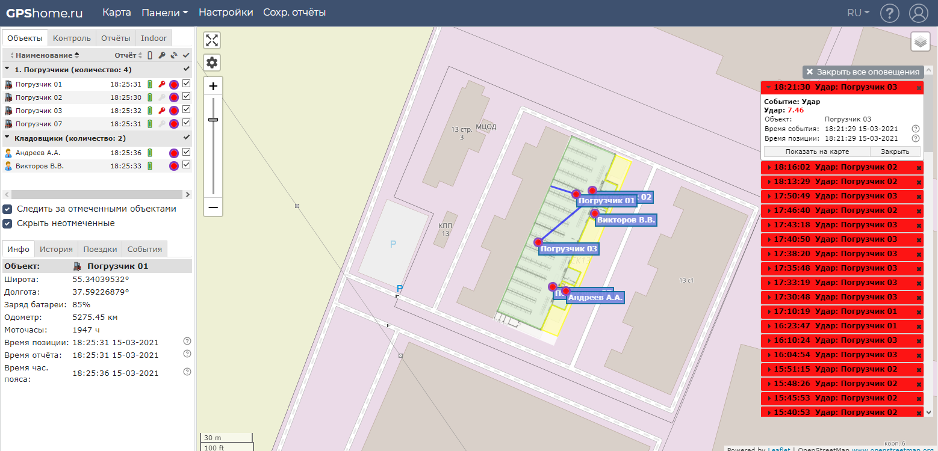

Рисунок 1 – демо-версия личного кабинета сервиса «GPShome»

На сайте относительно подробно описан весь функционал сервиса.

Сервис GPShome.ru предлагает решение для отслеживания сотрудников компании. Можно контролировать местоположение каждого сотрудника в режиме онлайн, получать статистику и визуализацию по всем перемещениям сотрудников за любой выбранный период. Можно формировать широкий перечень отчетов о фактическом нахождении всех сотрудников. Можно контролировать приход и уход сотрудников в офис и из офиса. Контролировать время нахождения на рабочем месте. Если в компании существует ограничения для сотрудников на посещение ими определенных помещений, то сервис позволяет собирать статистику по посещению этих помещений, а также подавать сигнал тревоги при нахождении неавторизированных сотрудников в этих помещениях.

1. Система RealTrac

Модульная система мониторинга персонала для зданий и офисов.

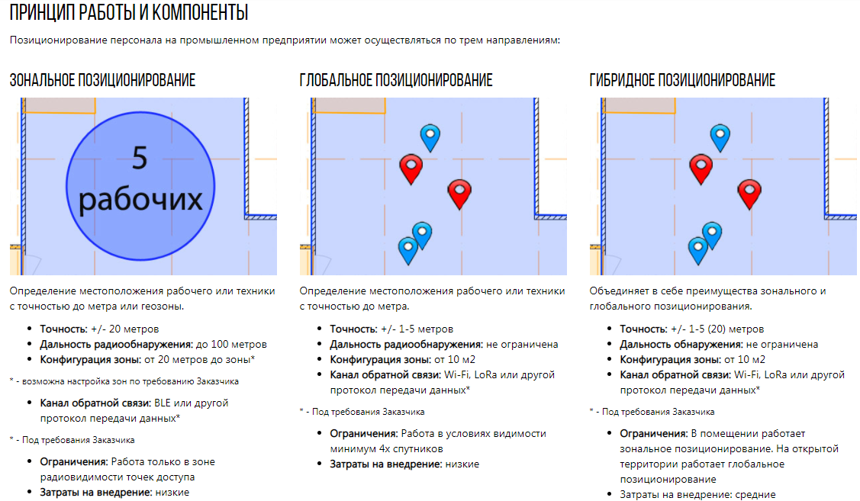

Рисунок 2 – направления позиционирования персонала системы RealTrac «Производство»

В отличии от прошлой системы, эта ориентирована на большие производственные предприятия, а не на офисные помещения и здания.

Решаемые задачи:

* Контроль местоположения рабочих на территории предприятия
* Контроль уровней доступа рабочих
* Контроль рабочего времени, времени, проведенного в геозоне
* Аварийное оповещение персонала в случае ЧП
* Контроль эвакуации персонала

### **2.3 Сценарий использования**

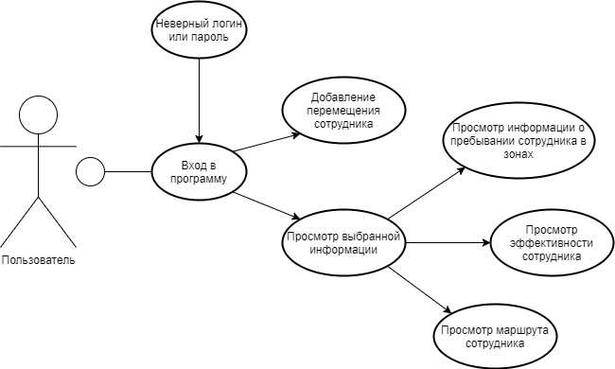

Рисунок 4- Сценарий использования

## 

## **2.4 Задача автоматизации**

Задачей автоматизации является упрощение процесса регистрации клиента, предоставление удобного способа обработки и просмотра данных для администратора.

## **2.5 Перечень задач, подлежащих решению в процессе разработки**

Для создания системы необходимо:

1. Изучить предметную область и на основе полученной информацию определить структуру данных, необходимую для выполнения поставленных задач.
2. Разработать план поэтапного формирования
3. Создать или изучить готовые алгоритмы необходимых операций.
4. Определить взаимодействия между базой данных и программой
5. Создать интерфейс взаимодействия пользователя с программой

## **2.6 Обоснование выбора платформы для разработки**

Основная платформа для разработки это Windows Forms на языке C# в Visual Studio.

* Windows Forms имеет несколько уровней визуализации
* Разработка на XAML даёт возможность выводить свойства элементов окон в отдельные стили, по аналоги с CSS. Значит, что бы изменить внешний вид окон достаточно заменить файл со стилями
* Можно строить веб-подобные приложения на основе страниц, что дает возможность пользоваться навигацией.
* Независимость от разрешения. WPF берет на себя компоновку элементов интерфейса подстраивая его под разные разрешения.
* Windows Forms достаточно просто связать с базой данных.

# **3.ПРОЕКТНО-КОНСТРУКТОРСКАЯ ЧАСТЬ**

## **3.1. Разработка структуры приложения**

Приложение состоит из двух частей. Из клиента, написанного в Windows Forms и реляционной база данных MySQL. То есть я использую «двухзвенную архитектуру».

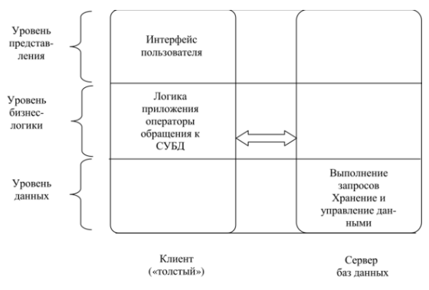

Рисунок 5- Макет структуры приложения

База данных хранит данные. Вся работа по подготовке запросов происходит на клиенте.

Это даёт следующие преимущества:

* Поддержка многопользовательского режима работы с общими данными большого объёма.
* Обеспечение сохранности и целостности данных – в базе данных проще обеспечить защиту и целостность данных по сравнению с рабочими станциями клиентов.

Приложение для взаимодействия с базой данных написано на языке C# при помощи Windows Forms. Windows Forms позволяет разрабатывать интеллектуальные клиенты. Интеллектуальный клиент — это приложение с полнофункциональным графическим интерфейсом, простое в развертывании, способное работать при наличии или отсутствии подключения к Интернету и использующее более безопасный доступ к ресурсам на локальном компьютере по сравнению с традиционными приложениями Windows.

## **3.2. Разработка алгоритмов обработки информации**

Все функции приложения активируются после нажатия соответствующих кнопок.

При помощи функций коннектора mySqlConnection.Open(); и mySqlConnection.Close(); либо при помощи созданного класса DB, в который встроены эти функции, открывается и закрывается доступ к базе данных.

После открытия доступа используя, MySqlCommand и MySqlDataAdapter, программа получает доступ к базе данных. Считывает их от туда таблицы, добавляет или изменяет строки в таблицах, согласно написанному на SQL коду.

Пример команды:

MySqlCommand command = new MySqlCommand("SELECT \* FROM `users` WHERE `login` = @ln AND `password` = @pswd", db.getConnection());

Приложение должно принимать новые данные, обновлять уже имеющиеся данные, выводить данные согласно условиям поиска.

При работе с базой данных, первое, что необходимо сделать, установить связь с этой базой. Для этого я скачал специальный «connector», он устанавливается в Visual Studio, он идёт как «плагин» и позволяет связать моё приложение с базой данных. Я использовал коннектор «mysql connector».

После того как я скачал «mysql connector», я подключил его к студии через файл MySqlData.dll.

## **3.3.Разработка архитектуры приложения**

Приложение имеет следующую архитектуру:

Имеется несколько окон Windows Form, переход между ними осуществляется при помощи нажатий кнопок. При нажатии соответствующих кнопок в окне программы активируются функции, либо переключающие окна, либо открывающие новые окна, либо содержащие в себе код на языке SQL.

Начнём с описания разработанного класса.

Класс DB служит для связи клиента с базой данных:

class DB

{

MySqlConnection connection = new MySqlConnection("server=localhost; port=3306; username=root; password=root; database=littlebrother");

public void openConnection()

public void closeConnection()

public MySqlConnection getConnection()

}

Я создаю объект на основе класса «MySqlConnection» и в параметры прописываю строку, которая вмещает в себя все характеристики для подключения. Так же класс содержит 3 функции «openConnection()» открывает соединение, если оно закрыто. Вторая «closeConnection()» закрывающая соединение, и третья «getConnection()» для проверки наличия соединение.

Теперь опишу похожие участки кода программы, встречающиеся во всех окнах.

Открытие новых окон:

Открытие новых окон производится в окне MainWindow при нажатии кнопки «Получить» с помощью функции

private void getMoves\_button\_Click(object sender, EventArgs e)

В ней с помощью конструкции switch-case открывается новое окно в зависимости от значения, выбранного в соответствующем comboBox на момент нажатия.

Смена окна:

Смена окна происходит при успешной авторизации пользователя и нажатии кнопки «ОК».

private void Password\_OK\_Botton\_Click(object sender, EventArgs e)

После нажатия кнопки, текущая форма «скрывается» и создаётся новый экземпляр формы MainWindow, после чего открывается только что созданное окно.

SQL запросы.:

Вызов SQL запросов происходит после нажатия на соответствующую кнопу, приведу в качестве примера кнопку входа в стартовом окне авторизации:

private void Password\_OK\_Botton\_Click(object sender, EventArgs e)

Программа записывает данные из текстовых полей PasswordInput\_textBox.Text и login\_textBox.Text в переменные типа string. После этого создаётся объект написанного мной класса DB и выделяется под него память. Создаю объекты DataTable и MySqlDataAdapter, выделяю под них память.

Чтобы использовать «MySqlDataAdapter» нужно подключить адаптер в заголовочном файле, прописав «using MySql.Data.MySqlClient;», это подключит библиотеку, которая содержит все нужные мне дополнительные классы.

«MySqlCommand command» - объект, который позволяет прописать команду для выборки данных из базы данных, он принимает SQL запросы. «db.getConnection()» нужен, чтобы указать к какой базе данных мы подключаемся.

«command.Parameters.Add» позволяет мне записать параметры в sql запрос.

Адаптер может выполнить команду и сформировать в себе массив данных, который потом он заполняет в объект Table, в котором мы можем посчитать колл-во элементов.

IF/ELSE проводит отбор. Если количество юзеров больше чем 0, то значит, человек с таким логином и паролем существует и ему можно открыть доступ в программу.

Вывод данных из БД в dataGridView на примере окна OvertimeWindow:

После открытия окна, программы вызывает функцию «LoadDataTaining()»

В этой функции я решил использовать другой способ подключения к БД, без использования класса BD.

Ключевая разница только в форме представления кода, «MySqlCommand command» также принимает строку кода и ссылку на БД, но открывать доступ к БД приходится отдельно.

Здесь я использую «MySqlDataReader», он позволяет прочитать данные из БД, и List с массивом string.

Решил использовать именно цикл while, так как метод Read() возвращает true при успешной работе. А значит не нужно приписывать количество итераций.

Цикл foreach будет вносить данные в таблицу, пока он не закончатся.

Также хочу отметить:

1) Значения в список элементов comboBox поступают на этапе выполнения конструктора окна MainWindow. Делается запрос в БД, и с помощью следующей конструкции полученные данные преобразуются в нужный формат и добавляются в список comboBox.

names\_comboBox.Items.Add(dataReader["fullName"].ToString());

2) Для окон вывода из БД были созданы конструкторы с параметром типа string. В качестве параметра передаётся getMoves\_names\_comboBox.Text, текущее значение соответствующего comboBox. Значение параметра используется для формирования запроса нового окна. Сделано это для разграничения кода и его лучшей читабельности.

Все остальные участки кода отличаются конструкциями if/else, while, SQL запросами, и количеством использованных функций в конкретном окне. Так как я несколько раз создавал функции, в которые помещал весь код из кнопки. Следственно кнопка активировала функцию и выполняла код. Но принципиально весь остальной код не отличаются методом решения задач, поэтому я не буду помещать его в исследовательскую или проектно-технологическую части. Напишу сюда полное описание функций код одной из форм. В качестве примера возьму форму авторизации.

DB db = new DB();

DataTable table = new DataTable();

MySqlDataAdapter adapter = new MySqlDataAdapter();

//конструктор для окна авторизации, пишет login и password в соответствующих полях, меняет их цвет текста

public AuthorizationWindow()

private void AuthorizationWindow\_Load(object sender, EventArgs e)

//надпись "Введите пароль для использования"

private void PasswordInput\_Label\_Click(object sender, EventArgs e)

//поле для ввода пароля

private void PasswordInput\_textBox\_TextChanged(object sender, EventArgs e)

//кнопка "ОК" для отправки логина и пароля на проверку. Действие после клика на неё

private void Password\_OK\_Botton\_Click(object sender, EventArgs e)

//по нажатию на поле первый раз после запуска программы, очищает его

private void PasswordInput\_textBox\_Enter(object sender, EventArgs e)

//если поле пустое – пишет в поле password

private void PasswordInput\_textBox\_Leave(object sender, EventArgs e)

//поле для ввода логина

private void login\_textBox\_TextChanged(object sender, EventArgs e)

//по нажатию на поле первый раз после запуска программы, очищает его

private void login\_textBox\_Enter(object sender, EventArgs e)

//если поле пустое – пишет в поле login

private void login\_textBox\_Leave(object sender, EventArgs e)

При старте окна в поле логина записано «login», login\_textBox\_Enter отвечает за то, что при клике мышью поля, содержащего текст «login», поле login\_textBox удаляло бы в себе текст. Функция login\_textBox\_Leave отвечает за то, что если это поле осталось пустым, то после того, как курсор покинет его, поле login\_textBox опять заполняло себя текстом «login».

Аналогично работают функция для пароля.

Функция Password\_OK\_Botton\_Click активируется после нажатия на кнопку «ОК», она запускает SQL запрос, существует ли пользователь с таким логином и паролем. Запрос : "SELECT \* FROM `users` WHERE `login` = @ln AND `password` = @pswd".

Если такого пользователя нет, то выводится сообщение об ошибке. Эта функция соединяется с базой данных используя класс DB.

Данные пользователя передаются при помощи параметров класса MySQLCommand.

## **3.5. Разработка внешнего вида и дизайна приложения**

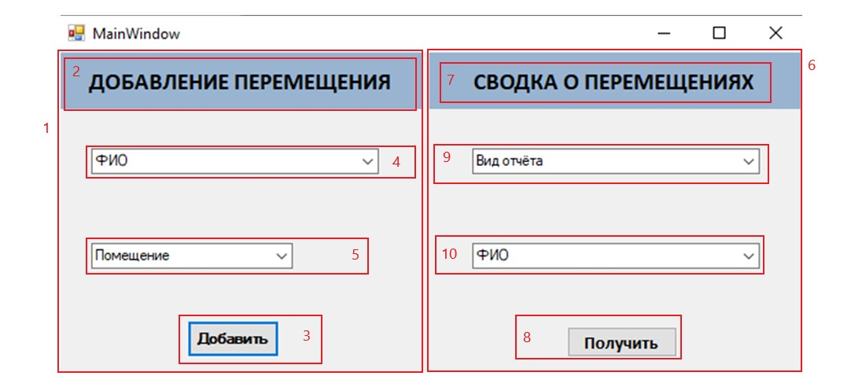

Рисунок 6 – Макет окна «Главное меню».

Блок добавления перемещения служит в качестве симуляции работы устройства, которое должно вводить информацию после контакта с трекером сотрудника. Блок сводки о перемещениях служит открытия окон с выбранным отчётом по выбранному сотруднику.

Имеющиеся сегменты:

1. *Блок добавления перемещения*
2. Label «Добавить перемещение»
3. Кнопка «Добавить» для добавления перемещения выбранного сотрудника в выбранное помещение
4. comboBox со списком сотрудников
5. comboBox со списком помещений
6. *Блок сводки о перемещениях*
7. Label «Добавить перемещение»
8. Кнопка «Получить» для открытия выбранного вида отчёта по сотруднику
9. comboBox с видами отчётов
10. comboBox со списком сотрудников
11. блоки разделены TableLayoutPanel с двумя колонками

# **4.ПРОЕКТНО-ТЕХНОЛОГИЧЕСКАЯ ЧАСТЬ**

## **4.1. Порядок развёртывания системы**

Что бы программа начала работу запустите её через .exe файл, нужно понимать, что она не будет корректно работать в том случае, если виртуальный сервер выключен.

## **4.2. Краткое руководство пользователя**

После запуска программы введите свой логин и пароль, после этого вы попадёте в главное меню.

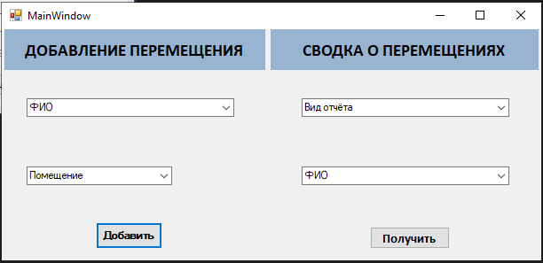

Рисунок 11 - Главное меню

Для добавления перемещения работника необходимо в левой области «ДОБАВЛЕНИЕ ПЕРЕМЕЩЕНИЯ» выбрать полное имя нужного сотрудника в поле «ФИО» и зону в поле «Помещение», в которую он должен переместиться.

Для просмотра сводок необходимо в правой области «СВОДКА О ПЕРЕМЕЩЕНИЯХ» выбрать вид желаемого отчёта в поле «Вид отчёта» и полное имя сотрудника в поле «ФИО» и нажать кнопку «Получить». После нажатия кнопки может быть открыто одно из трёх окон: «Маршрут сотрудника», «Пребывание сотрудника в зонах», «Переработка сотрудника».

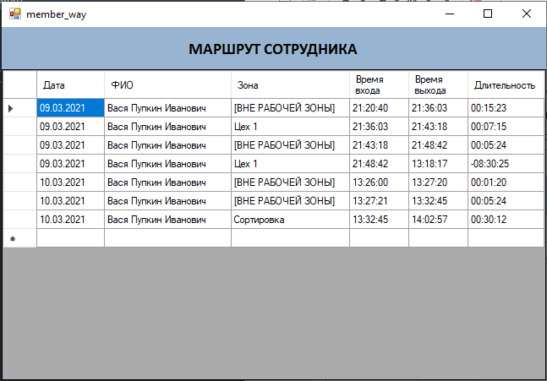

Рисунок 12 – Окно «Маршрут сотрудника»

Данное окно выводит историю перемещения выбранного сотрудника между зонами предприятия. На данный момент в рамках курсовой работы в БД находится малое количество записей, и история выводится за всё время существования БД. Но это легко можно исправить при необходимости.

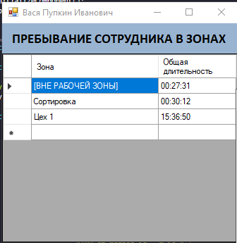

Рисунок 13 – Окно «Пребывание сотрудника в зонах»

Данное окно выводит количество времени в формате «чч:мм:сс», которое сотрудник пробыл в посещённых им зонах. На данный момент в рамках курсовой работы период счёта ограничен одной неделей.

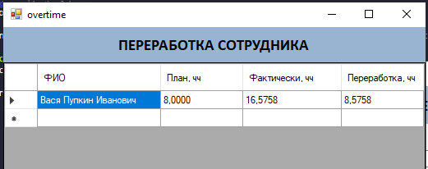

Рисунок 14 – Форма «Переработка сотрудника»

Данное окно выводит: ФИО сотрудника; количество часов, которое работник должен отработать для выполнения плана; количество фактически отработанных часов на момент запроса сводки; количество часов, которые были отработаны сверх нормы (переработка) на момент запроса сводки. Если столбец переработки показывает отрицательное число, значит выбранный сотрудник ещё не выполнил норму. В рамках курсовой работы подсчёт ведётся не за рабочий день, а за всё время.

## **4.3. Возможности улучшений**

Разработанное приложение можно улучшить многими способами.

Сделать более приятный интерфейс.

Добавить дополнительную защиту и более подробные уведомления, когда работник пытается внести не корректные данные в таблицу.

Добавить ограничение для каждого сотрудника на посещение определённых зон, в которых ему быть не положено.

Добавить более сложную структуру зон.

Решить потенциальную проблему утечки памяти при помощи использования паттерна Singleton.

# **ЗАКЛЮЧЕНИЕ**

В ходе выполнения курсовой работы была разработана программа выполняющая следующий функционал:

* Регистрация клиента
* Привязка карты
* Учёт информации о посещениях центра
* Регистрацию личной карты клиента
* Фиксация продажи и использования дополнительных услуг центра
* Показывает расписание групповых занятий центра

В ходе выполнения я более детально изучил Windows Forms и научился связывать их в реляционными базами данных на языке SQL

# **СПИСОК ИСПОЛЬОВАННОЙ ЛИТЕРАТУРЫ**

1. Антон А. Н. Информатика и информационные технологии. 2001
2. Диго С. М. Создание баз данных в среде СУБД Учебное пособие. 2001.
3. Туманов В.Е. Основы проектирования реляционных баз данных. 2011
4. Интернет Энциклопедия <https://ru.wikipedia.org/wiki/Фитнес-клуб>
5. Илюшечкин В. М. Основы использования и пректирования баз данных. 2010